Estrutura e funcionamento
Este capítulo descreve a máquina, os postos de trabalho e os dispo‐ sitivos de comando e de aviso.

  - Empilhadeira de rolos de filme Estrutura
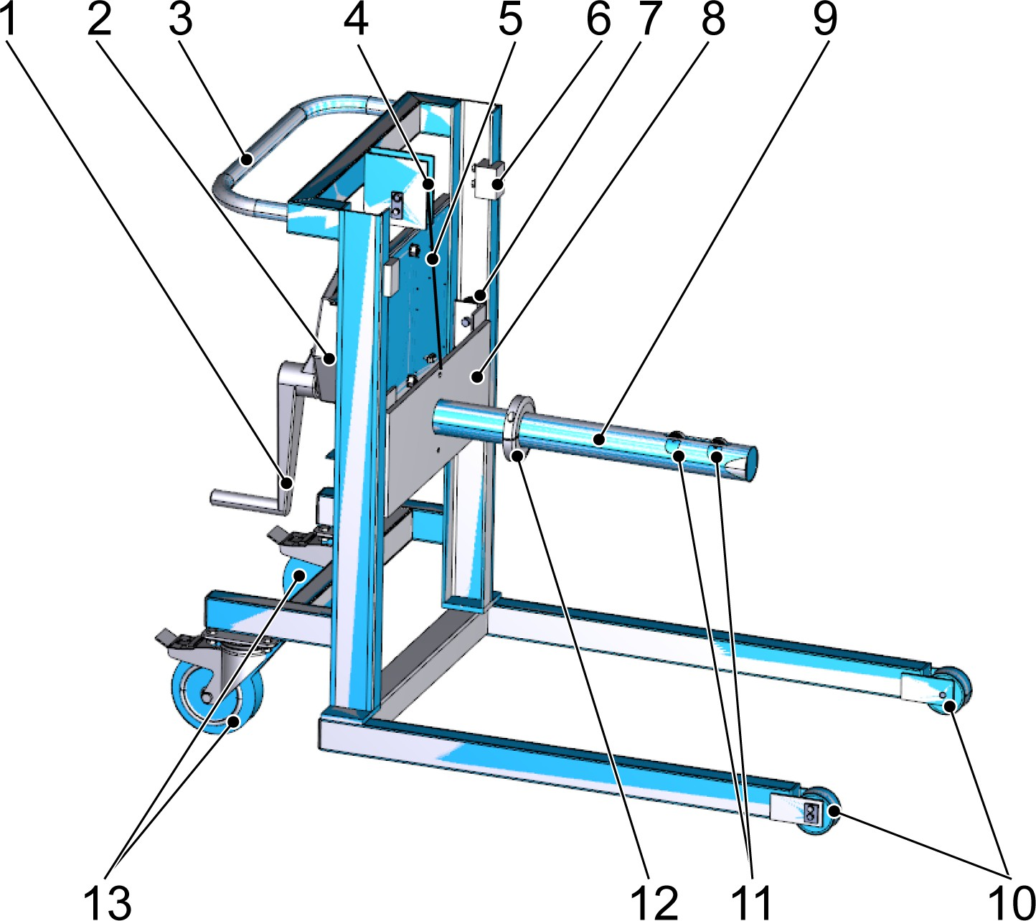

Figura 4: Estrutura da empilhadeira de rolos de filme
- Manivela com mola de segurança
- Guincho
- Barra de direção
- Roldana de desvio
- Cabo de aço
- Delimitador de acesso
- Roldanas do carro
- Carro
- Mandril de suporte do rolo de filme
- Roldana dianteira
- Rolamento de esferas
- Batente do rolo de filme
- Rodízio com trava

Funcionamento
O mandril de suporte do rolo de filme está localizado no carro. O mandril de suporte do rolo de filme recolhe o rolo de filme. O rola‐ mento de esferas no mandril de suporte do rolo de filme facilita o deslocamento do rolo de filme para cima e para baixo. A altura carro pode ser ajustada com a ajuda do guincho. Roldanas com perfil em U conduzem o carro. Os delimitadores de acesso delimitam a altura de acesso do carro.
O batente do rolo de filme delimita a profundidade de inserção do mandril de suporte do rolo de filme na luva do rolo de filme.
A manivela com mola de segurança aciona o gancho. O gancho enrola e desenrola o cabo de aço. Para os dois sentidos de rotação da manivela há um efeito de freio.
A roldana de desvio direciona o cabo de aço. O cabo de aço é fixado no carro por uma manilha.
Rodízios possibilitam o movimentação orientada da empilhadeira de rolos de filme. As travas bloqueiam os rodízios. A barra de direção serve para a movimentação e a direção da empilhadeira de rolos de filme.

  - Postos de trabalho
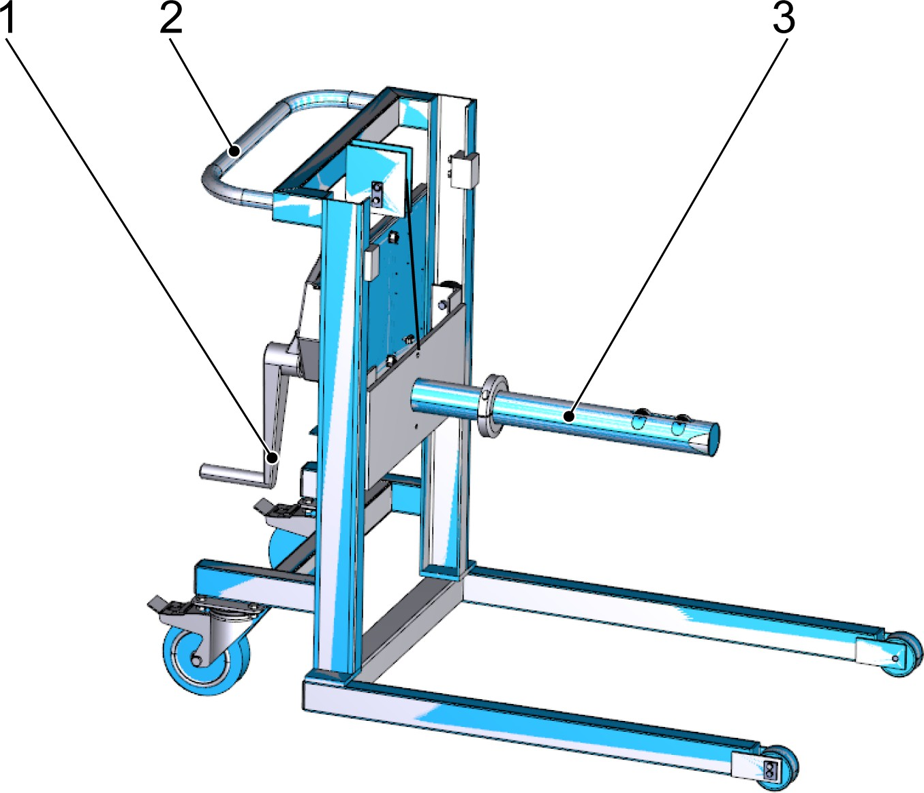

Figura 5: Postos de trabalho
- Manivela com mola de segurança
- Barra de direção
- Mandril de suporte do rolo de filme
A ilustração mostra os postos de trabalho e os dispositivos de comando permitidos durante a produção. Durante a preparação, o ajuste e a manutenção com a máquina parada, a área de trabalho
é toda a área da máquina. Para uma visão geral de todos os disposi‐ tivos de comando, consulte a seção “Dispositivos de comando”.

  - Dispositivos de comando
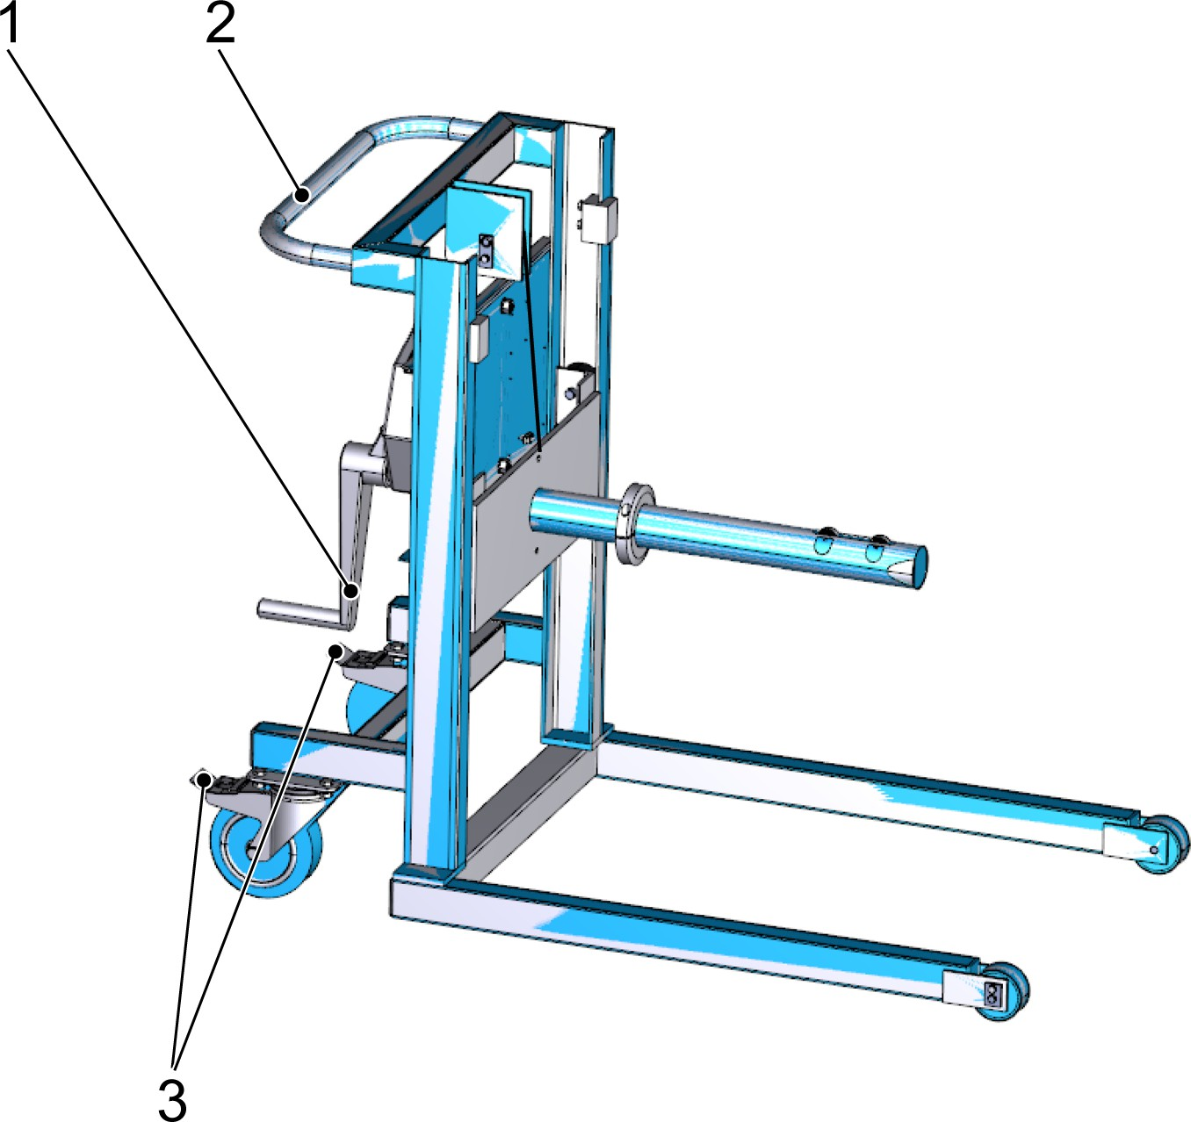

Figura 6: Dispositivos de comando
- Manivela com mola de segurança
- Barra de direção
- Trava dos rodízios

